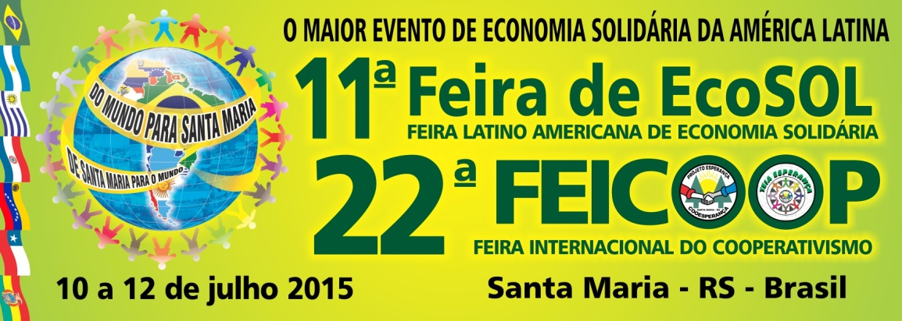“Ficha nº 02”

“O MAIOR EVENTO DE ECONOMIA SOLIDÁRIA DA AMÉRICA LATINA”

- 22ª FEICOOP Feira Internacional do Cooperativismo
- 11ª Feira Latino Americana de Economia Solidária - ECOSOL
- 15ª Mostra da Biodiversidade e Feira da Agricultura Familiar
- 11º Seminário Latino Americano de Economia Solidária
- 11ª Caminhada Internacional e Ecumênica pela PAZ e Justiça Social
- 11º Acampamento do Levante Popular da Juventude
Data: 10 a 12 de julho de 2015.
Local: Centro de Referência de Economia Solidária Dom Ivo Lorscheiter
Rua Heitor Campos, snº - Santa Maria - RS - Brasil.

FICHA DE INSCRIÇÃO DOS SEMINÁRIOS E OFICINAS

Título do Seminário, Oficina e Reuniões a será realizados:
Tema do Seminário/Oficina/Reunião : ______________________________________________
___________________________________________________________________________

Data : Horário:

Nº de pessoas previstas:

Nome das pessoas que vão coordenar o Seminário/Oficina/Reunião:
Nome das pessoas e Entidades que irão assessorar o Seminário/Oficina/Reunião: ___________
_____________________________________________________________________________
Pessoa de contato: _____________________________________________________________
Rua:_______________________________________________ nº______________________
CEP:_____________________________ Município:________________________________
Estado:_____________________________ País:_______________________________
Telefone: Convencional:________________________ Celular:________________________
E-mail:________________________________________________________________
Entidade:_____________________________________________________________
Dados complementares e observações:_____________________________________________
____________________________________________________________________________
OBS: Todas as Entidades que desejam fazer algum Seminário, Oficina ou Reunião durante os Eventos Mundiais, favor preencher esta Ficha e devolver para o e.mail: projeto@esperancacooesperanca.org.br, tão logo que confirmar tudo, para incluir na Programação Oficial da Feira até 30/05/2015 impreterivelmente

